Roteiro de Atividade Prática
Nome: ____________________________ Turma: _____
Título da atividade: Celular pré-pago: comparativo de satisfação
Objetivos
• classificar informações como qualitativas ou quantitativas em uma situação de análise de dados;
• selecionar registros pertinentes a uma solicitação específica;
• organizar dados em uma tabela simples para facilitar comparações;
• interpretar resultados e sustentar uma conclusão com evidências do conjunto analisado.
Lista de materiais
• roteiros da atividade prática para professor e estudantes;
• canetas ou lápis para os registros;
• projetor ou TV para a conferência coletiva, se disponível;
• computador do professor para acesso à fonte dos dados, se necessário.
Organização do ambiente
• Organize os estudantes em duplas, com espaço para que ambos leiam o roteiro e registrem as decisões.
• Mantenha as duplas voltadas para a lousa ou para a tela de projeção e preserve corredores para circulação e mediação.
• Disponibilize um roteiro para cada estudante ou uma cópia digital acessível por dupla.
• Durante a prática, evite indicar previamente quais linhas do arquivo devem ser utilizadas; faça perguntas que levem os estudantes a relacionar a seleção de dados à solicitação recebida.

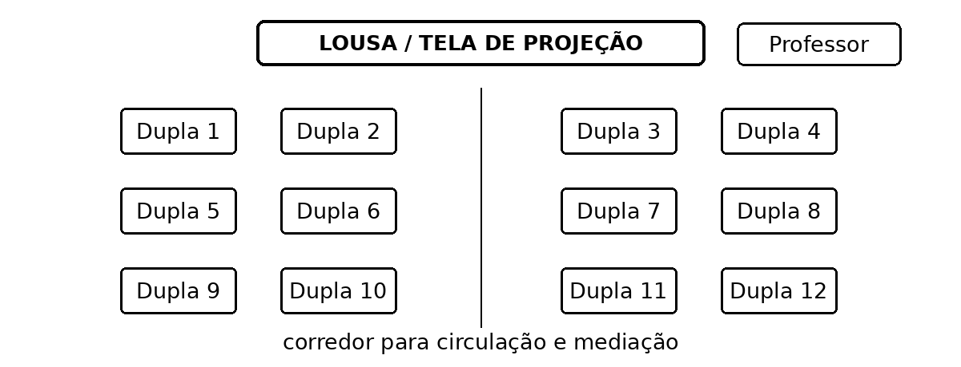
Procedimento experimental
Situação da atividade
Em uma situação profissional simulada, você integra uma equipe de análise de dados que prepara informações para um portal sobre serviços de telecomunicações. A equipe recebeu um arquivo com resultados da Pesquisa de Satisfação e Qualidade Percebida 2025 da Anatel.
Solicitação recebida: Prepare um quadro para comparar as notas de satisfação geral do serviço de celular pré-pago entre as prestadoras presentes nos dados. Destaque o maior e o menor resultado e apresente uma conclusão baseada nas informações analisadas.
Dados recebidos
O arquivo reúne resultados de diferentes serviços. Analise os registros considerando a solicitação recebida pela equipe.
Prestadora | Serviço | Nota de satisfação geral
Claro | Internet fixa | 7,14
Vivo | Celular pré-pago | 7,88
Algar | Celular pós-pago | 7,43
Tim | Celular pré-pago | 7,73
Algar | Internet fixa | 7,61
Claro | Celular pré-pago | 8,02
Vivo | Internet fixa | 7,78
Tim | Celular pós-pago | 7,09
Algar | Celular pré-pago | 7,99
Claro | Celular pós-pago | 7,72
Tim | Internet fixa | 6,97
Vivo | Celular pós-pago | 7,87
Etapas da análise - resolução e mediação
1. Quais informações aparecem nos registros recebidos? Identifique-as e classifique cada uma como qualitativa ou quantitativa. Justifique suas classificações.
Informação | Classificação | Justificativa
Prestadora | Qualitativa | Identifica categorias correspondentes às prestadoras.
Serviço | Qualitativa | Identifica categorias de serviço.
Nota de satisfação geral | Quantitativa | Representa uma medida numérica do nível de satisfação.
Mediação: se houver dúvida, pergunte se cada informação identifica uma categoria/característica ou expressa uma quantidade numérica. Evite fornecer a classificação antes da justificativa da dupla.
2. Considerando a solicitação recebida pela equipe, quais registros do arquivo são necessários para realizar a análise? Explique o critério utilizado para selecioná-los.
Resposta esperada: São necessários os quatro registros de Celular pré-pago: Vivo 7,88; Tim 7,73; Claro 8,02; Algar 7,99. O critério é o serviço especificado na solicitação recebida.
Mediação: Caso a dupla selecione todas as linhas, pergunte: "Qual parte da solicitação define o serviço que deve ser comparado?" Reforce que os demais registros são válidos, mas não respondem a esta demanda específica.
3. Organize as informações necessárias em uma tabela simples que permita comparar as prestadoras.
Prestadora | Nota de satisfação geral
Algar | 7,99
Claro | 8,02
Tim | 7,73
Vivo | 7,88
Resposta esperada: aceitar outra ordem das prestadoras e outras formas de tabela, desde que os quatro valores corretos estejam associados às respectivas prestadoras e a organização permita a comparação.
Mediação: peça que a dupla confira a correspondência entre prestadora e nota antes de comparar os extremos. Não exija ordenação crescente ou decrescente.
4. Com base na tabela que você organizou, qual prestadora apresenta o maior resultado e qual apresenta o menor? Registre os valores que sustentam sua resposta.
Resposta esperada: Maior resultado: Claro, 8,02. Menor resultado: Tim, 7,73.
Mediação: Solicite que os estudantes citem os valores; não aceite apenas os nomes das prestadoras sem a evidência numérica.
5. Por que os registros referentes a Internet fixa e Celular pós-pago não foram necessários para responder à solicitação recebida?
Resposta esperada: Porque a solicitação trata especificamente de Celular pré-pago. Os registros dos outros serviços fazem parte do arquivo e são válidos, mas não são pertinentes à comparação solicitada.
Mediação: Diferencie dado inválido de dado não pertinente à pergunta analisada. Essa distinção é central para a atividade.
6. Escreva uma conclusão de até duas frases que possa ser sustentada pelos dados analisados.
Resposta esperada: Resposta possível: "Entre as prestadoras presentes no arquivo, a Claro apresenta a maior nota de satisfação geral para Celular pré-pago, com 8,02, enquanto a Tim apresenta a menor, com 7,73. A comparação considera apenas os dados selecionados para essa solicitação."
Mediação: Aceite outras formulações corretas. A conclusão deve se limitar aos dados observados, sem afirmar causas, qualidade geral da empresa ou superioridade em outros serviços.
Pontos de atenção para a mediação
• Os valores usados são resultados agregados do Índice de Satisfação Geral por serviço e prestadora; não são respostas individuais dos consumidores.
• O recorte foi montado para fins didáticos a partir de valores reais da tabela oficial da Anatel. A seleção e a ordem das 12 linhas são da atividade.
• Internet fixa e Celular pós-pago não são dados incorretos. Eles apenas não são necessários para a demanda apresentada.
• Avalie também a organização e a interpretação. A classificação correta, isoladamente, não conclui a atividade.
• Incentive as duplas a explicar o critério usado antes de validar a resposta.
Fechamento esperado
Ao final, cada dupla deverá apresentar uma classificação justificada das três informações, os quatro registros pertinentes à demanda, uma tabela comparativa, a identificação do maior e do menor resultado e uma conclusão curta sustentada pelos dados.
Critérios para avaliação da atividade
Use a rubrica abaixo durante a realização e a conferência da prática. Considere o processo e o produto.
Critério | Atende plenamente | Atende parcialmente | Ainda não atende
Classificação dos dados | Identifica as três informações e classifica corretamente cada uma, com justificativa coerente. | Classifica a maior parte corretamente, mas apresenta justificativa incompleta ou um erro pontual. | Não distingue adequadamente dados qualitativos e quantitativos.
Seleção dos registros | Seleciona apenas os registros necessários e explica o critério de seleção com base na solicitação. | Seleciona os registros principais, mas inclui ou omite algum item ou explica parcialmente o critério. | Não relaciona a seleção dos registros à solicitação recebida.
Organização da tabela | Organiza corretamente prestadoras e notas em uma tabela clara e comparável. | Organiza a tabela com pequena inconsistência de rótulo, valor ou estrutura. | A tabela não permite comparar os dados de forma confiável.
Interpretação dos resultados | Identifica corretamente maior e menor resultado e cita os valores que sustentam a comparação. | Identifica os resultados, mas omite um valor ou apresenta pequena imprecisão. | Interpreta os resultados de forma incompatível com os dados.
Justificativa e conclusão | Explica por que outros serviços não atendem à demanda e escreve conclusão limitada aos dados analisados. | Apresenta justificativa ou conclusão parcialmente sustentada pelos dados. | Apresenta opinião sem evidência ou extrapola o que os dados permitem concluir.
Autonomia e registro | Registra as decisões da dupla, confere os dados e solicita apoio apenas quando necessário. | Conclui a atividade com intervenções frequentes ou registros incompletos. | Não avança na análise ou não registra as decisões realizadas.
Nota: o conjunto apresentado nesta atividade é um recorte didático montado com valores reais do Índice de Satisfação Geral publicados pela Anatel; a seleção e a ordem dos registros foram organizadas para a prática.

